1.假设栈的容量为3,入栈的序列为1,2,3,4,5,则出栈的序列可能为（ A).

A. 3, 2,1,5,4

B. 1,5,4,3,2

C. 5,4,3,2,1

D. 4, 3, 2, 1, 5

2.当字符序列t3_作为栈的输入时，则输出长度为3且可用作C语言标识符的序列有

（C）个。

A. 4

B. 5

C. 3

D. 6

3.在下列遍历算法中，在遍历序列中叶结点之间的次序可能与其他算法不同的算法是

（D)

A. 先序遍历算法

B. 中序遍历算法

C.后序遍历算法

D.层次遍历算法

4. 有关二叉树下列说法正确的是（B ).

A.二叉树的度为2

B. 一棵二叉树的度可以小于2

C.二叉树中至少有一个结点的度为2

D. 二叉树就是度为2的有序树

5. 利用逐点插入建立序列（50,72,43,85,75,20,35,45,65,30)对应的二叉排序树后，查找

元素30要进行的元素间的比较次数是（B ).

A. 4

B. 5

C.6

1. 7

6.一棵二叉树的前序遍历序列为1234567,它的中序遍历序列可能是（B）。

A. 3124567

B. 1234567

C.4135627

D. 2153647

7.无向图G有23条边，度为4的顶点有5个，度为3的顶点有4个，其余都是度为2的

顶点，则图G最多有（ D)个顶点。

A.11

B. 12

C. 15

D. 16

8.假设有n个顶点e条边的有向图用邻接表表示，则删除与某个顶点v相关的所有边的时

间复杂度为（C)

A. O(n)

B. O(e)

C. O(n+e)

D. O(ne)

9.折半查找有序表（2,10,25,35,40,65,70,75,81,82,88,100),若查找元素75,需依次与

表中元素（D )进行比较。

A. 65,82,75

B. 70,82,75

C. 65, 81,75

D. 65, 81, 70, 75

10. 含有20个结点的平衡二叉树的最大深度为（C）。

60

A. 4

B. 5

84

C. 6

D. 7

11.一个有n个顶点和n条边的无向图一定是（D）。

A. 连通的

B. 不连通的

C. 无环的

D. 有环的

12.已知有向图G=(V,A),其中V={a,b,c,d,e},A={<a,b>,<a,c>,<d,c>,<d,e>,<b,e>,

＜c,e>},对该图进行拓扑排序，下面序列中不是拓扑排序的是（D）。

A. a,d,c,b,e

B. d,a,b,c,e

C. a, b,d, c, e

D. a,b,c,d,e

13. 散列表的地址范围为0~17,散列函数为H(k)=k mod 17.采用线性探测法处理冲

突，将关键字序列26,25,72,38,8,18,59依次存储到散列表中。元素59存放在散列表中的

地址是（D).

A. 8

B. 9

C.10

D. 11

14.对关键字序列｛23,17,72,60,25,8,68,71,52}进行堆排序(先建树的意思)，输出两个最小关键字后的剩余堆是（D）。

A. {23, 72, 60, 25, 68, 71, 52}

B. {23,25,52,60,71,72,68}

C. {71, 25, 23, 52, 60, 72, 68}

D. {23, 25, 68, 52, 60, 72,71}

1.图所示是一带权有向图的邻接表。其中出边表中的每个结点均含有三个段，依次为边的另一个顶点在顶点表中的序号、边上的权值和指向下一个边结点的指针。试求

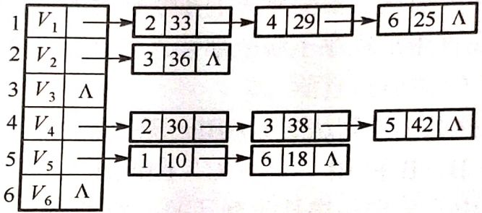

（1）该带权有向图的图形。

（2）以顶点V1为起点的广度优先搜索的顶点序列及对应的生成树。

（3）以顶点V1为起点的深度优先搜索生成树。

（4）由顶点V1到顶点V3的最短路径。

（5）若将该图视为无向图，用Prim算法给出图G的一棵最小生成树的生成过程。

